**Промежуточная аттестация по SQL.**

Студент: Дудоров И.В.

Группа: ОНЛ-23-7 / Воскобойникова Кристина

Дата: 09.06.2023

**Задания:**

**1. Найти самый дорогой товар. Вывести имя товара и его цену**

SELECT G."name" AS "Имя товара", P.VALUE AS "Цена"

FROM GOODS G

JOIN PRICES P ON G.ID = P.GOODS_ID

ORDER BY P.VALUE DESC

LIMIT 1

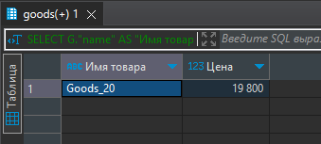

**2. Найти товары с нулевым остатком. Вывести имя товара и его цену**

SELECT G."name" AS "Имя товара", P.VALUE AS "Цена"

FROM GOODS G

JOIN QUANTITY Q ON G.ID = Q.GOODS_ID

JOIN PRICES P ON G.ID = P.GOODS_ID

WHERE Q.VALUE = 0

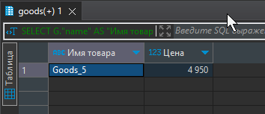

**3. Найти производителя с самой большой средней ценой за товары. Вывести имя производителя и среднюю стоимость**

SELECT M."name" AS "Имя производителя", AVG(P.VALUE) AS "Средняя стоимость"

FROM MANUFACTURER M

JOIN SUPPLIERS S ON M.ID = S.MANUFACTURER_ID

JOIN GOODS G ON S.ID = G.SUPPLIER_ID

JOIN PRICES P ON P.GOODS_ID = G.ID

GROUP BY M."name"

ORDER BY "Средняя стоимость" DESC

LIMIT 1

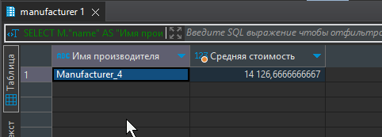

**4. Найти все товары производителей из Москвы. Вывести имена товаров, их цены и имена производителей**

SELECT G."name" AS "Имя товара", P.VALUE AS "Цена", M."name" AS "Имя производителя"

FROM GOODS G

JOIN SUPPLIERS S ON S.ID = G.SUPPLIER_ID

JOIN MANUFACTURER M ON M.ID = S.MANUFACTURER_ID

JOIN PRICES P ON P.GOODS_ID = G.ID

WHERE M."location" = 'Moscow'

Примечание: В выборке отсутствует Goods_18 т.к. у него не установлена цена в таблице price.

